Opis przedmiotu zamówienia – zadanie nr 14
Część I
- Szafa biurowa – 1 szt
Wymiary: szer. 80 cm, gł. 45 cm, wys. 195 cm
+/- 3 cm
Szafa wykonana z płyty wiórowej laminowanej o grubościach:
Wieniec dolny, boki, półki, fronty : 18 mm
Wieniec górny : h = 36 mm
Widoczne brzegi płyty laminowanej zabezpieczone obrzeżem PCV 2 mm w kolorze laminatu, z którego wykonano szafę. Tył wykonany z płyty MDF lub HDF o grubości 3 mm. Zawiasy do frontów z cichym domykiem oraz możliwością regulacji w trzech płaszczyznach. Drzwiczki mebla montowane tak, aby nie był widoczny korpus szafy. Szafa wyposażona w regulowane stopki umożliwiające jej wypoziomowanie. Uchwyty aluminiowe matowe prostokątne o długości L= 18 cm ( długość całkowita) , gr. 10 mm ÷ 18 mm zgodne z uchwytami z pkt 2,4 . Wybór uchwytów w podanym zakresie do ustalenia z Zamawiającym. Zamontowane w poziomie lub pionie (do uzgodnienia z Zamawiającym). Ilość półek : 4 . Rozstaw półek ok. 36 cm (w szafie mają znajdować się segregatory A4). Szafa zamykana na zamek.

Wykonawca zobowiązany jest dostarczyć min. 5 rodzajów uchwytów, min 7 rodzajów próbnika płyt meblowych Dąb, Buk, Wiąz lub inne średnio ciemne odcienie przed realizacją zadania. Szafa wykonana z tej samej płyty jak w pkt 2, 3,4.
Wybór odcienia okleiny oraz ewentualne korekty konstrukcyjne, wymiarowe do uzgodnienia z Zamawiającym.
Wybór odcienia okleiny oraz ewentualne korekty konstrukcyjne, wymiarowe do uzgodnienia z Zamawiającym.
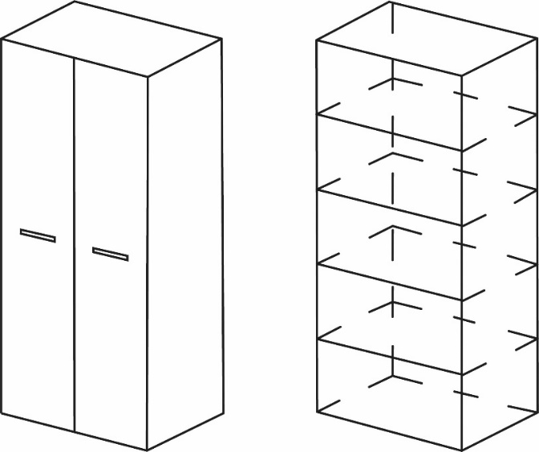

Rys. 1 (Widok zewnętrzny i wewnętrzny szafy)

- Regał z pólkami otwartymi oraz z częścią zamkniętą – 1 szt.

Wymiary: szer. 80 cm, gł. 45 cm, wys. 195 cm
+/- 3 cm
Szafa wykonana z płyty wiórowej laminowanej o grubościach:
Wieniec dolny, boki, półki, fronty : 18 mm
Wieniec górny : h = 36 mm
Widoczne brzegi płyty laminowanej zabezpieczone obrzeżem PCV 2 mm w kolorze laminatu, z którego wykonano regał. W części otwartej tył wykonany z płyty w kolorze pozostałych boków. Zawiasy do frontów z cichym domykiem oraz możliwością regulacji w trzech płaszczyznach. Drzwiczki mebla montowane tak, aby nie był widoczny korpus szafy. Regał wyposażony w regulowane stopki umożliwiające jej wypoziomowanie. Uchwyty aluminiowe matowe prostokątne o długości L= 18 cm ( długość całkowita) , gr. 10 mm ÷ 18 mm zgodne z uchwytami z pkt 1,4. Wybór uchwytów w podanym zakresie do ustalenia z Zamawiającym. Zamontowane w poziomie lub pionie (do uzgodnienia z Zamawiającym) . Ilość półek : 2 lub 3 otwarte, 1 zamknięta. Część dolna zamykana na zamek. Rozstaw półek min. 36 cm (w szafie mają znajdować się segregatory A4).
Wykonawca zobowiązany jest dostarczyć min. 5 rodzajów uchwytów, min 7 rodzajów próbnika płyt meblowych Dąb, Buk, Wiąz lub inne średnio ciemne odcienie przed realizacją zadania. Szafa wykonana z tej samej płyty jak w pkt 1, 3,4.
Wybór odcienia okleiny oraz ewentualne korekty konstrukcyjne, wymiarowe do uzgodnienia z Zamawiającym.
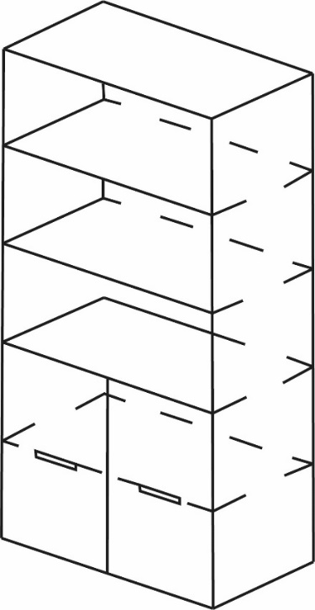

Rys 2

- Biurko + płyta maskująca – 1 szt

Wymiary biurka: szer. 160 cm, gł. 70 cm, wys.76 cm +/- 3 cm
Wymiary płyty maskującej: szer. 156,4 cm, wys. 45 cm +/- 3 cm
Grubość blatu : min 36 mm
Blat wykonany z płyty laminowanej. Wszystkie brzegi wykończone listwą PCV o grubości 2 mm w kolorze laminatu blatu. Kolor płyty do uzgodnienia z Zamawiającym. Ściany boczne i tylne biurka, maskownica wykonane z płyt laminowanych o grubości 18 mm w tym samym kolorze co blat, zabezpieczone obrzeżem PCV o grubości 2 mm. Pod biurkiem zamontowana półka wysuwana na klawiaturę w tym samym kolorze co biurko.
Wykonawca zobowiązany jest dostarczyć min. 7 rodzajów próbnika płyt meblowych Dąb, Buk, Wiąz lub inne średnio ciemne odcienie przed realizacją zadania. Biurko wykonane z tej samej płyty jak w pkt 1,2,4.
Wybór odcienia okleiny oraz ewentualne korekty konstrukcyjne, wymiarowe do uzgodnienia z Zamawiającym
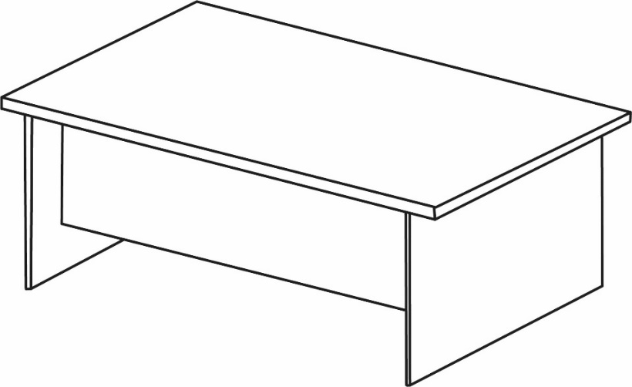

Rys 3
- Kontener mobilny – 1 szt

Wymiary: szer. 55 cm, gł. 55 cm, wys. 60 cm - +/- 3 cm
Elementy kontenera, ściany boczne wykonane z płyty laminowanej o gr. 18 mm. Blat o gr min 36 mm. Wszystkie brzegi wykończone listwą PCV o grubości 2 mm w kolorze laminatu. Kolor płyty w tym samym kolorze co blat, zabezpieczone obrzeżem PCV o grubości 2 mm Kontener mobilny na miękkich kółkach z trzema szufladami zamykanymi zamkiem centralnym. Prowadnice do szuflad kulkowe z dociągiem zabezpieczone przed wypadnięciem. Uchwyty aluminiowe matowe prostokątne o długości L= 18 cm ( długość całkowita) , gr. 10 mm ÷ 18 mm zgodne z uchwytami z pkt 1,2 . Wybór uchwytów w podanym zakresie do ustalenia z Zamawiającym. Zamontowane w poziomie.
Wykonawca zobowiązany jest dostarczyć min. 5 rodzajów uchwytów, min 7 rodzajów próbnika płyt meblowych Dąb, Buk, Wiąz lub inne średnio ciemne odcienie przed realizacją zadania. Kontener wykonany z tej samej płyty jak w pkt 1,2, 3,4.
Wybór odcienia okleiny oraz ewentualne korekty konstrukcyjne, wymiarowe do uzgodnienia z Zamawiającym
Kontener wykonać według rys 4.
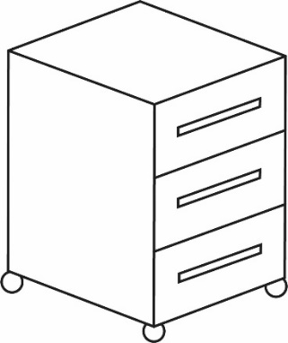

Rys 4
- Fotel obrotowy biurowy – 1 szt
Wymiary : | 995 ÷1175 x 645 x 645 mm
Krzesło biurowe z mechanizmem Active-1. Miękkie tapicerowane siedzisko i oparcie w kolorze czarnym. Dekoracyjna osłona oparcia. Możliwość swobodnego kołysania się. Oparcie odchylające się synchronicznie z siedziskiem w stosunku 2:1. Możliwość blokady kąta odchylenia siedziska i oparcia w 5 pozycjach. Regulacja siły oporu oparcia. Anti-Shock – zabezpieczenie przed uderzeniem oparcia w plecy użytkownika. Up&Down – regulowana wysokość oparcia. Regulowana wysokość krzesła. Stałe podłokietniki. Podstawa: czarna, plastikowa. Samohamowne kółka do powierzchni dywanowych lub do powierzchni twardych. Fotel przeznaczony do użytku w 8-godzinnym trybie pracy dla osób o wadzę do 110 kg.
Podane wymiary mogą różnic się od rzeczywistych +/- 2%.

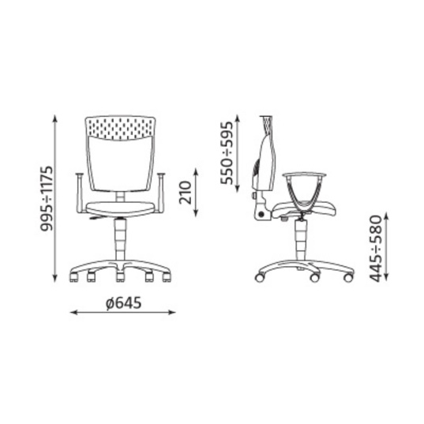

Rys 5
Gwarancja: min 24 miesięcy
Transport i montaż mebli w cenie
Wykonawca zobowiązuje się dostarczyć próbnik płyt meblowych, uchwytów do Zamawiającego w celu ustalenia rodzaju i odcienia okleiny przed przystąpieniem realizacji Zamówienia.
Wykonawca zobowiązuje się posiadać możliwość wykonania Zamówienia z wszystkich przedstawionych 7 płyt i 5 uchwytów– Zamawiający dokonuje wyboru.

